Lapp Gruppe stellt sich auf gesellschaftliche Veränderungen ein
Generationswechsel und Wandel

Stuttgart, den 13. März 2018

Die Familie Lapp, Gesellschafter der Lapp Gruppe, hat schon frühzeitig den Generationswechsel geplant. Bei LAPP gehört das auch zur Antwort auf den rasanten Wandel in der Gesellschaft und der Wirtschaft. Dieser bringt für das Familienunternehmen, wie für die ganze Wirtschaft, enorme Veränderungen mit sich. Seit 2017 übernimmt auch die dritte Generation der Familie Lapp Verantwortung im Unternehmen.

Fast 60 Jahre lang hat Ursula Ida Lapp (87) das Unternehmen aufgebaut, geprägt und zu einem Global Player gemacht. 2015 gab sie den Vorsitz des Aufsichtsrats der Lapp Holding AG an ihren ältesten Sohn Siegbert Lapp (65) ab. Vorsitzender des Vorstands der Lapp Holding AG ist sein jüngerer Bruder Andreas Lapp (63). Ursula Ida Lapp bleibt dem Unternehmen weiterhin als Ehrenvorsitzende des Aufsichtsrats verbunden.

Bis Juni 2017 blieb Ursula Ida Lapp noch Vorsitzende des Aufsichtsrats der nach ihr benannten U.I. Lapp GmbH, der größten Einzelgesellschaft innerhalb der Lapp Gruppe. Diese Funktion übernahm im Juli 2017 Andreas Lapp. Gleichzeitig übergab er seine Position als CEO der U.I. Lapp GmbH an Ursula Ida Lapps Enkel Matthias (35). Matthias Lapp ist damit verantwortlich für die Region Europa, Mittlerer Osten, Afrika und Südamerika. Außerdem hat sein Bruder Alexander Lapp (33) als zweites Mitglied der dritten Generation der Unternehmerfamilie Lapp die weltweite Verantwortung für das Zukunftsthema Digitalisierung sowie die Weiterentwicklung des e-Business übernommen.

„LAPP ist ein Familienunternehmen und soll es auch bleiben. Dass jüngere Generationen rechtzeitig herangeführt werden war uns immer wichtig“, so Andreas Lapp. „Gerade angesichts des rasanten digitalen Wandels und einer globalisierten Wirtschaft ist es heute wichtiger denn je, dass das Wissen, neue Ideen und die Sichtweise der Jungen ins Unternehmen einfließen.“

LAPP & der gesellschaftliche Wandel
Es geht bei LAPP aber nicht nur um die Unternehmerfamilie: „Wenn wir die besten Mitarbeiter gewinnen wollen -- und das wollen wir -- dann müssen wir die Wünsche aller Generationen erfüllen“, sagte Andreas Lapp. Dabei sind die Wünsche der verschiedenen Generationen sehr unterschiedlich. Die so genannte Generation Z (ab etwa 1995 geboren), die aktuell auf den Arbeitsmarkt drängt, hat ebenso wie die Baby-Boomer und die Generationen X und Y ganz eigene Vorstellungen vom Berufsleben und welche Rolle die Arbeit in ihrem Leben spielt. Während den Baby-Boomern (ca. 1955-1969 geboren) vor allem Bezahlung und Status wichtig sind, legen die Mitglieder der Generation X (1963-1981), in Deutschland auch als „Generation Golf“ bekannt, größeren Wert auf ihre Freizeit, Flexibilität und eine gute „Work-Life Balance“. Die Generation Y (1980-2000) wiederum gilt als sehr technologieaffin, sie sind die ersten „Digital Natives“, die kein Leben ohne Internet kennen. Im Job ist ihnen wichtig, dass er ihr Leben mit Sinn erfüllt und Abwechslung bietet. Sie sind karriereorientiert und drängen weniger auf die Vereinbarkeit von Beruf und Familie. Die Generation Z wiederum ist noch versierter im Umgang mit neuen Technologien -- sie sind nicht nur Digital Natives, für sie ist schon von Kindesbeinen an das mobile Internet eine Selbstverständlichkeit. Anstatt nach Statussymbolen und materiellem Wohlstand strebt die Generation Z nach Anerkennung im sozialen, aber auch im beruflichen Bereich. Der Beruf muss für die sehr selbstbewussten Kinder der Generation Z nicht sinnstiftend sein, er sollte klar vom Privatleben abgetrennt sein und eindeutigen Regeln folgen.

Andreas Lapp: „Wir brauchen im Unternehmen einen guten Mix der Generationen und der Bevölkerung, und deshalb wollen wir allen unseren Mitarbeitern attraktive Arbeitsmöglichkeiten bieten. Angesichts der unterschiedlichen und oft gegensätzlichen Wünsche und Vorstellungen ist das nicht einfach.“ So achtet LAPP zum Beispiel in der Ausbildung besonders darauf, die jungen Menschen dafür zu sensibilisieren, wie sie digitale Medien sinnvoll im Beruf nutzen können – und auch, welche Risiken und rechtlichen Einschränkungen es gibt. Deswegen werden die Ausbildungsbeauftragten bei LAPP ständig im Umgang mit den neuen Technologien fortgebildet und gehen darauf ein, wie unterschiedlich die Angehörigen der verschiedenen Generationen kommunizieren. Ziel ist eine optimale Zusammenarbeit, in der Jung und Alt voneinander lernen.

Für die Mitglieder der Generation X und die Baby Boomer ist oft die Vereinbarkeit von Beruf und Familie besonders wichtig. Auch dazu gibt es bei LAPP zahlreiche Angebote. Neben flexiblen Arbeitszeiten sind dies Maßnahmen wie eine flexible Schichtplanung mit Schichttauschbörse in der Logistik, Kontakthalte- und Wiedereinstiegsprogrammen für Eltern in der Elternzeit, eine Beratungswerkstatt für Fragen zur Pflege von Angehörigen, die Ausbildung von Mitarbeitern zu Pflegelotsen, Angebote zu Gesundheitsthemen oder auch die Einrichtung eines Eltern-Kind-Zimmers. Zudem können Mitarbeiter aus rund 40 verschiedenen Teilzeitmodellen wählen. Für ihre lebensphasenorientierte Personalpolitik wurde die U.I. Lapp GmbH beim Unternehmenswettbewerb „Erfolgsfaktor Familie 2016“ mit dem ersten Platz ausgezeichnet wurde.

Ein weiteres wichtiges Thema ist für Andreas Lapp die Vielfalt der Bevölkerung im Großraum Stuttgart, wo die Lapp Gruppe ihren Hauptsitz hat. „Hier leben Menschen aus 180 Nationen, die über 120 Sprachen sprechen. 45 Prozent der Bevölkerung haben einen Migrationshintergrund. Zu diesen verschiedenen kulturellen Hintergründen gehören auch unterschiedliche Sichtweisen, Erfahrungen und Erwartungen. Aber ich bin mir sicher, wenn wir es schaffen, für diese vielfältige Bevölkerung als Unternehmen attraktiv zu sein und sie zu integrieren, dann ist das für uns eine riesige Chance.“

LAPP & die neue Arbeitswelt
Auch die digitale Welt dominiert immer mehr den Arbeitsalltag: „Die neue Lapp Europazentrale ist Sinnbild des Wandels. Mit kurzen Wegen und einer offenen, flexiblen Bürolandschaft bieten wir ganz neue Formen der Zusammenarbeit. So werden Kommunikation und Zusammenarbeit gestärkt, unser modernes IT-Konzept und das ganze Arbeitsumfeld sollen inspirieren und motivieren. Das steigert die Innovationskraft und das Engagement der Mitarbeiter“, erklärt Andreas Lapp. Die neue Arbeitswelt unterstützt auch die Internationalisierung. Mitarbeiter arbeiten projektbezogen aus der ganzen Welt zusammen. „So erreichen wir größtmögliche Kundennähe und garantieren beste Beratung für die Kunden“, so Andreas Lapp.

Viele Unternehmen haben Schwierigkeiten, eine so frühzeitige Nachfolgeregelung zu finden wie die Lapp Gruppe. Laut einer Studie der KfW sind 1,3 Mio. Inhaber in mittelständischen Unternehmen bereits 55 Jahre alt oder älter. So heißt es in einem KfW-Mittelstandspanel: „Der Alterungsprozess stellt alle Beteiligten vor große Herausforderungen, denn er bremst sowohl Investitionen als auch Innovationen.“ Die Lapp Gruppe hingegen bezieht die jüngere Generation frühzeitig in die Unternehmensführung ein und hat den Generationenwechsel langfristig geplant und setzt ihn Schritt für Schritt um.
So hat Matthias Lapp, ältester Sohn von Siegbert Lapp, bereits im Ausland, z.B. bei Coca Cola in Mexico, Erfahrungen gesammelt. Anschließend arbeitete er sieben Jahre lang in verschiedenen Positionen bei LAPP. Die Kinder von Andreas Lapp befinden sich noch in der Ausbildung.

Andreas Lapp: „Auch mein Bruder und ich haben sehr früh mit 34 und in meinem Fall 31 Jahren Verantwortung übernommen. Damals gezwungenermaßen, weil unser Vater Oskar Lapp 1987 verstarb. Das waren anfangs harte Zeiten für uns. Die Jungen können sich nun ganz gezielt vorbereiten, um Verantwortung im Unternehmen zu übernehmen.“

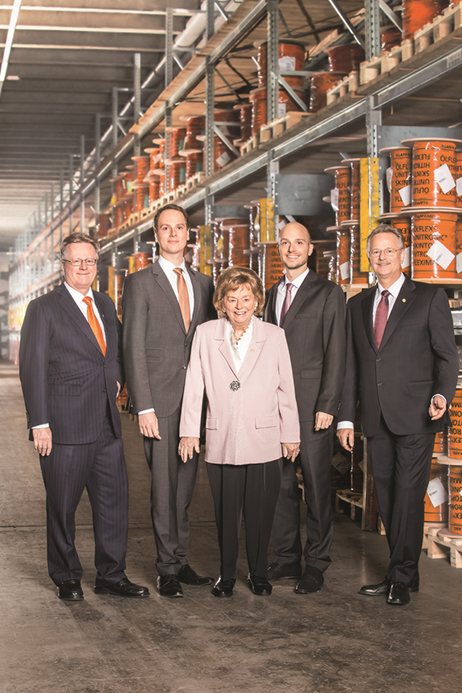

Die Unternehmerfamilie Lapp mit Andreas Lapp, Matthias Lapp, Ursula Ida Lapp, Alexander Lapp und Siegbert Lapp

Das Bild in druckfähiger Qualität finden Sie hier

Pressekontakt

Lapp Austria GmbH
Ein Unternehmen der Lapp Gruppe
Bremenstraße 8
A – 4030 Linz

Melanie Dörner
Tel. +43 (0) 732 781272 201
melanie.doerner@lappaustria.at
www.lappaustria.at

Über LAPP:
LAPP mit Sitz in Stuttgart ist einer der führenden Anbieter von integrierten Lösungen und Markenprodukten im Bereich der Kabel- und Verbindungstechnologie. Zum Portfolio des Unternehmens gehören Kabel und hochflexible Leitungen, Industriesteckverbinder und Verschraubungstechnik, kundenindividuelle Konfektionslösungen, Automatisierungstechnik und Robotiklösungen für die intelligente Fabrik von morgen und technisches Zubehör. LAPPs Kernmarkt ist der Maschinen- und Anlagenbau. Weitere wichtige Absatzmärkte sind die Lebensmittelindustrie, der Energiesektor und Mobilität.
Das Unternehmen wurde 1959 gegründet und befindet sich bis heute vollständig in Familienbesitz. Im Geschäftsjahr 2016/17 erwirtschaftete es einen konsolidierten Umsatz von 1.027 Mio. Euro. Lapp beschäftigt weltweit rund 3.770 Mitarbeiter, verfügt über 17 Fertigungsstandorte sowie rund 40 Vertriebsgesellschaften und kooperiert mit rund 100 Auslandsvertretungen.

Fokus Volkswirtschaft Nr. 92, 23. April 2015: “Demografie im Mittelstand – Alterung der Unternehmer ist nicht nur Nachfolgethema“

